第二学期期末质量检测
八年级历史试题
第Ⅰ卷（选择题 共50分）
注意事项：
1．第Ⅰ卷共20小题，每小题2.5分，共50分。在每题所列出的四个选项中，只有一个是最符合题目要求的。
2．每小题选出答案后，用2B铅笔把答题卡上对应题目的答案标号涂黑；如需改动，用橡皮擦干净后，再选涂其他答案标号。答案写在试卷上无效。

1．国家主席习近平说“实现中华民族伟大复兴，就是中华民族近代以来最伟大的梦想。”回首往昔，中华民族摆脱屈辱，终于站起来了，不断追梦始于
A.中华民国成立 B.抗日战争胜利
C.新中国成立 D.三大改造完成
2. 参加过抗美援朝战争的老战士李继德在回答记者采访时说：“我看见他已经爬到地堡下，他猛地弓着腰起了一下子，堵上了枪眼子。”这段话描述的“奋不顾身堵枪眼”的战斗英雄是
A.邱少云 B.黄继光
C.雷锋  D.焦裕禄
3. 到1952年底，这项经济改革改革成功地把43%的中国耕地重新分配给60%的农村人口，农民成为土地的主人，据此判断，这项改革是
A.土地改革 B.农业生产合作社
C.大跃进运动 D.人民公社化运动
4. 下面三幅图片反映的历史主题是
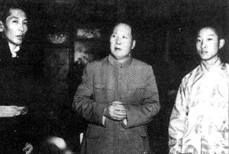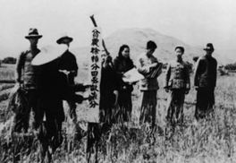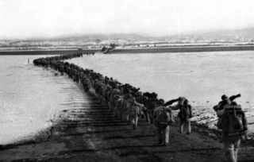
毛主席宴请西藏客人 贫农分到土地 中国人民志愿军跨过鸭绿江
A.新中国政权的成立 B.新中国政权的巩固
C.社会主义道路探索 D.民族团结与祖国统一
5. 下表是“一五”时期我国各部门投资比例，表明“一五”期间我国国民经济投资的重点是
部门 | 重工业 | 农林水利 | 交通运输 | 文化教育 | 其他
投资比例 | 58.2% | 7.6% | 19.5% | 7.2% | 7.5%
A.轻工业 B.农业 C.交通运输业 D.重工业
6. 2018年3月11日，十三届全国人民代表大会通过了《中华人民共和国宪法修正案》，这充分说明了我国对民主法制建设的高度重视。64年前召开的第一届全国人民代表大会通过的文献是
A.《中华人民共和国义务教育法》 B.《中华人民共和国宪法》
C.《劳动和社会保障法》 D.《环境保护法》
- 高考作文题能彰显时代精神，2018年北京地区高考作文题目是《新时代新青年--谈在祖国
发展中成长"》，而1956年全国高考作文题目是《我生活在幸福的时代》，那么，1956年
开启的“幸福时代”的含义是
A.新中国的成立 B.土地改革的完成
C.社会主义制度的建立 D.人民公社化运动的兴起
8. 曾经热播的影视剧《铁人》再现了半个多世纪前的那场石油大会战，刻画了以“铁人”为首的英雄楷模坚毅不拔、艰苦奋斗的工作态度，完美地再现当年的“铁人”精神。其中的“铁人”指的是
A.王进喜 B.雷锋
C.焦裕禄 D.邓稼先
9. 有资料一个说，十年“文革”时期，国民收入损失了5000亿元，这超过了新中国成立后30年全国固定资产的总和。这反映出“文化大革命”的一个严重后果是
A.民主和法制遭到践踏 B.国民经济遭受重大损失
C.各级政府机构瘫痪 D.科技文化事业损失惨重
10.“它是一个光辉的起点，它开启了一个历史新时期，它标志着中国共产党从严重的挫折中重新奋起,标志着社会主义中国将逐步告别贫穷和落后，走向繁荣和富强”。这里所说的“它”是指
A.三大改造完成 B.中共八大
C.中共十一届三中全会 D.中共十九大
11. 某同学搜集了“政企分开”“公司制”“股份制改革”等资料，根据这些信息，判断他的研究性学习的主题是
A.三大改造 B.大跃进、人民公社化运动
C.文化大革命 D.城市经济体制改革
12. 习近平总书记在中共十九大报告斩钉截铁地宣示了:“中国开放的大门不会关闭,只会越开越大。”的立场。新时期中国对外开放从沿海开始，而沿海对外开放的突破口是（ ）
A.建立深圳等经济特区 B.建立现代企业制度
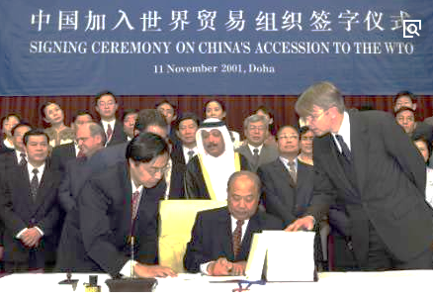
C.开放14个沿海城市 D.开发上海浦东
13. 右图所示的内容集中体现了
A.世界各国空前团结
B.世界贸易自由化不可能实现
C.中国积极参与国际事务
D.开始迈出对外开放的步伐

14. 据1953年全国人口普查统计，除汉族外，各少数民族人口共3500多万，约占全国人口的6%，其分布地区则占全国总面积的60%，少数民族聚居地区实行的制度是
A.政治协商制度 B.多党合作制度
C.民族区域自治制度 D.人民代表大会制度
15. 邓小平在1982年提出：“香港继续保持繁荣，根本上取决于中国收回香港后，在中国管辖下，实行适合于香港的政策。”邓小平所提出的“适合于香港的政策”是指
A.民族区域自治 B.社会主义制度
C.四项基本原则 D.一国两制
16．国家主席习近平在纪念孙中山先生诞辰150周年大会上指出：“两岸同胞是血脉相连的骨肉兄弟，两岸是割舍不断的命运共同体，两岸关系和平发展是维护两岸和平、促进共同发展、造福两岸同胞的正确道路”。“两岸关系和平发展”的关键是
A.实现直接“三通” B.坚持“一个中国”原则
C.加强经济密切合作 D.传承中华优秀传统文化
17. 总结、归类、提炼是学习历史的重要方法，某班历史小组在自主学习时从网络上收集了以下几幅图片，符合这组图片主题的是
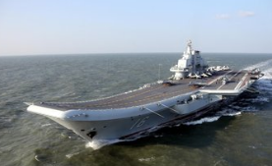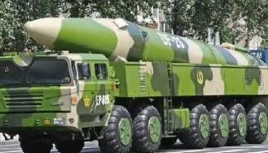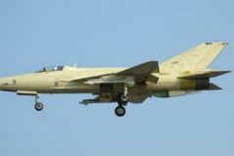
辽宁舰 东风导弹 歼7飞机
A.新中国的工业化历程 B.外交事业的发展
C.新中国的国防建设 D.现代的社会生活
18. 1955年，周恩来在万隆会议上“相当成功的使人相信了共产党中国奉行和平的政策”，从而，促进了会议的圆满成功。周恩来使会议取得成功的主要原因是
A.周恩来的人格魅力 B.中国的和平外交政策
C.周恩来的外交才能 D.倡导“求同存异”方针
19. 邓小平曾经指出：“如果六十年代以来中国没有……中国就不能叫有影响的大国，就没有现在这样的国际地位。这些东西反映一个民族的能力，也是一个民族、一个国家兴旺发达的标志。”这段话中的“这些东西” 是指
A.大庆油田 B.籼型杂交水稻
C.“两弹一星” D.青蒿素
20. 从“有啥吃啥到吃啥有啥”，从“绿蓝灰到五彩缤纷”，从“自行车到私家车”主要原因是
A.生活观念的变化 B.西方文化的影响
C.改革以来我国人民生活水平的提高 D.城市化进程加快
第Ⅱ卷（非选择题 共50分）
注意事项：
1．第Ⅱ卷为非选择题。请考生用蓝、黑色钢笔（签字笔）或圆珠笔在答题纸上作答。
2．答卷前，请考生先将考点、姓名、准考证号、座号填写在试卷规定的位置。

21.（16分）阅读下列材料，回答问题。
材料一 1958年——1960年全国粮食产量统计表（单位：万吨）
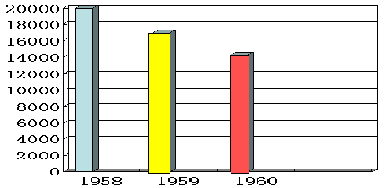
（1）材料一表格中，全国粮食产量发生了怎样的变化?请分析导致变化的主要原因是什么？（6分）

材料二：
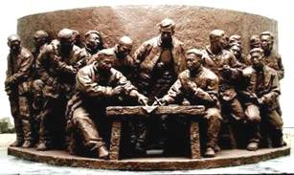
某某村“1976年——1979年粮食产量变化表
时间 | 粮食产量 | 人均口粮 | 交售粮食
1976年 | 35000斤 | 230斤
1979年 | 132300斤 | 800斤 | 30000斤

说明：材料二的历史资料均来自“大包干纪念馆”：“18个农民按手印群雕”和该村“1976年——1979年粮食产量变化表”
（2）请问某某村“大包干纪念馆”应建在何处（写出具体地点）？材料二中该村1979年比1976年，粮食产量有了很大的增长，请分析导致粮食产量增长的主要原因是什么？（6分）

（3）新中国建立以来，党和政府非常重视“三农问题”，以上两则材料反映的事件对于今天我国经济的发展有何借鉴意义？（两条即可）（4分）

22.（18分）阅读下列材料，回答问题。
材料一 改革开放以来，中国共产党人把马克思主义基本原理同中国改革开放的具体实际结合起来，团结带领人民进行建设中国特色社会主义新的伟大实践，使中国大踏步赶上了时代，实现了中华民族从站起来到富起来的伟大飞跃。这一伟大飞跃以铁一般的事实证明，只有中国特色社会主义才能发展中国！
——习近平《在纪念马克思诞辰200周年大会上的讲话》
（1）依据材料一并结合所学知识回答，开启“改革开放”新时期的事件是什么？“中国共产党人把马克思主义基本原理同中国改革开放的具体实际结合起来” 在社会主义建设方面探索出一条怎样的道路？（6分）

材料二 新时代中国特色社会主义思想，是对马克思列宁主义、毛泽东思想、邓小平理论、“三个代表”重要思想、科学发展观的继承和发展，是马克思主义中国化最新成果，是党和人民实践经验和集体智慧的结晶，是中国特色社会主义理论体系的重要组成部分，是全党全国人民为实现中华民族伟大复兴而奋斗的行动指南，必须长期坚持并不断发展。
——中共十九大报告
（2）材料二中“全党全国人民为实现中华民族伟大复兴而奋斗的行动指南”指的是什么？除此之外，“中国特色社会主义理论体系的重要组成部分”还包含哪些？（举两例即可）（9分）

（3）全党全国人民为实现中华民族的伟大复兴而奋斗。实现中国梦，任重而道远，作为青少年学生，你应该怎么做？（3分）

23.（16分）阅读材料，完成下列要求。
材料一：毛泽东在新中国成立的那一天，就向全世界宣告：本政府为代表中华人民共和国全国人民的唯一合法政府。凡愿遵守平等、互利及互相尊重领土主权等项原则的任何外国政府，本政府均愿与之建立外交关系。
（1）依据材料一并结合所学知识回答，新中国成立后奉行什么样的外交政策？在此“宣告”的基础上，后来中国提出的什么原则成为处理国与国之间关系的基本准则？（6分）

材料二：一个更为显著的变化是在外交领域，在不断加深与亚、非和拉美国家友谊的同时，二十世纪七十年代，新中国一步步打开西方世界的封锁，为国家发展开拓了新的空间。[来源:Zxxk.Com]
——《大国外交》第三集《《正道沧桑》解说词
（2）请用两个事例说明，二十世纪七十年代，新中国外交 “为国家发展开拓了新的空间” （6分）。

材料三：
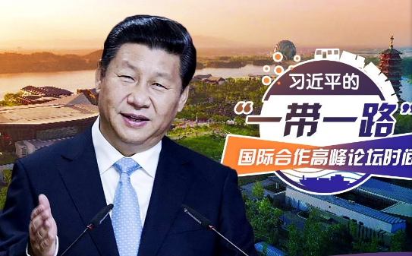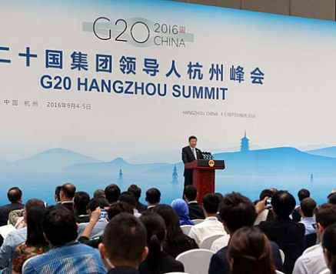

（3）材料三是近期中国取得的重大外交成就，这些成就的取得说明了什么？（4分）

[来源:学科网ZXXK]

[来源:Zxxk.Com]

第二学期期末质量检测
八年级历史试题参考答案

第Ⅰ卷（选择题 共50分）
1 | 2 | 3 | 4[来源:Z,xx,k.Com] | 5 | 6 | 7 | 8 | 9 | 10
C | B | A | B | D | B | C | A | B | C
11 | 12 | 13 | 14 | 15 | 16 | 17 | 18 | 19 | 20
D | A | C | C | D | B | C | D | C | C

第Ⅱ卷（非选择题 共50分）
21、（16分）
（1）.变化：粮食产量下降；变化原因：大跃进和人民公社化运动的失误。（6分）
（2）.地点：小岗村；原因：实行大包干或家庭联产承包责任制（6分）
（3）.借鉴：农业政策的调整要能够充分调动农民的生产积极性，提高人民生活水平；要依据国情，实事求是；遵循客观经济规律；促进了农业生产的发展，解放农村生产力；要从农民的利益出发；等（言之有理即可得分）（4分）
22、（18分）
（1）.事件：中共十一届三中全会；道路：建设有中国特色的社会主义道路；（6分）
（2）.行动指南：新时代中国特色社会主义思想；包含：邓小平理论、“三个代表”重要思想、科学发展观，任选两例（9分）
（3）.志存高远，锤炼意志，增长知识，为人民造福等，言之有理即可。（3分）

23、（16分）
（1）.政策：独立自主的和平外交政策；原则：和平共处五项原则（6分）
（2）.事例:中华人民共和国恢复在联合国的一切合法权利；中美关系正常化（正常化过程中的具体事件也可，如中美建交等）；中日建交（6分）（列举2个事例即可）[来源:学科网ZXXK]
（3）.说明中国综合国力不断增强，中国国际地位不断提高；形成全方位外交（4分）

